1：此次更新代码主要是解决了起始点雍余的数据，或者在中途中断掉的一部分数据，对于点对不齐的数据也可以修正，对于绝大部分数据可以在通用框架下尝试，如果效果不好可以通过更改参数进行修正，

2：如何修改参数，首先看图一，在红选匡部分，这里的7 代表我连续出现7个1后，下一次不再出现1，开始计数，计数20次（在图三代码部分，可以根据具体情况修改），选取这20个点中的最后一个二号点为起始点。

3：确定终止点，把该工作模块的数据条全不数一遍，将从这组数据的后20%（如图4所示，\*80%，可以 具体修改，但是不建议）开始往后找20号点，找到的第一个2号点作为初始点。

4：图五 表示的是 会打印出我选的点（小的是起始点，大的是终止点）到底在数据中的那一行（指在ins的哪一行，这个数要统一加2（或者减2 具体记不清了）才是我在notpad++中打开显示的正确行数，因为在c++里面从零开始计数，而且我的ins中有多一行#1，所以具体输出的行数，在对应的notpad++中会左右加2）可以通过这个是否正常输出，判断对这组数据截取有没有问题。

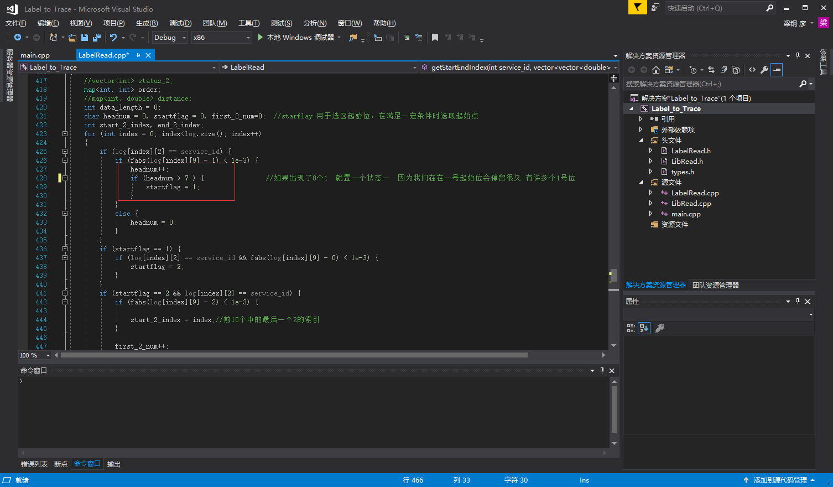

图一

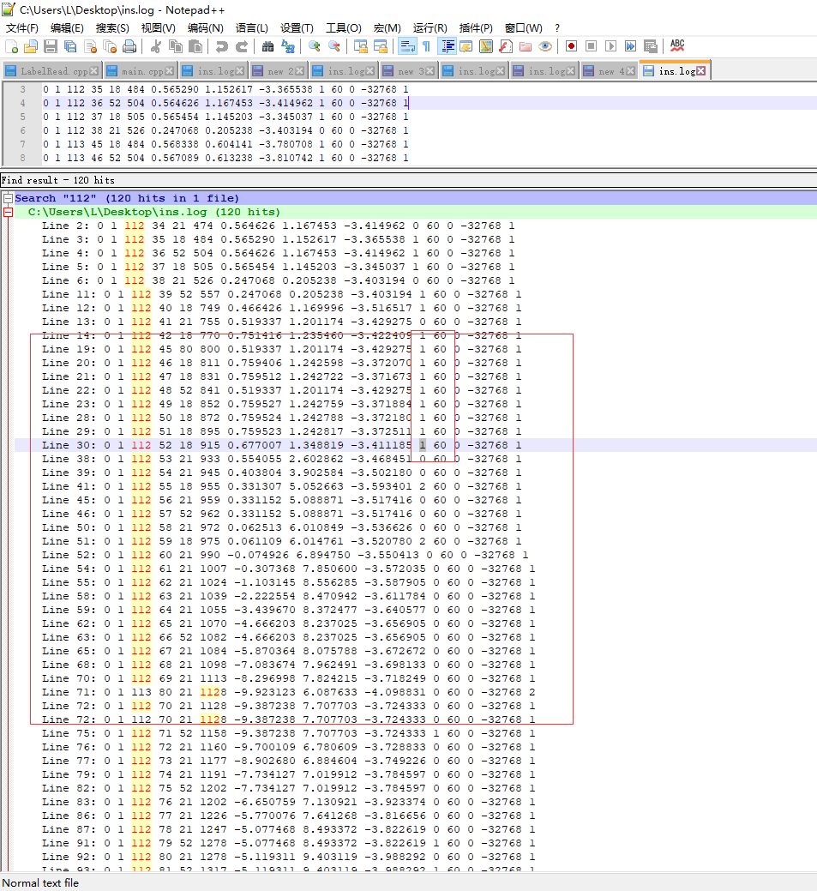

图二

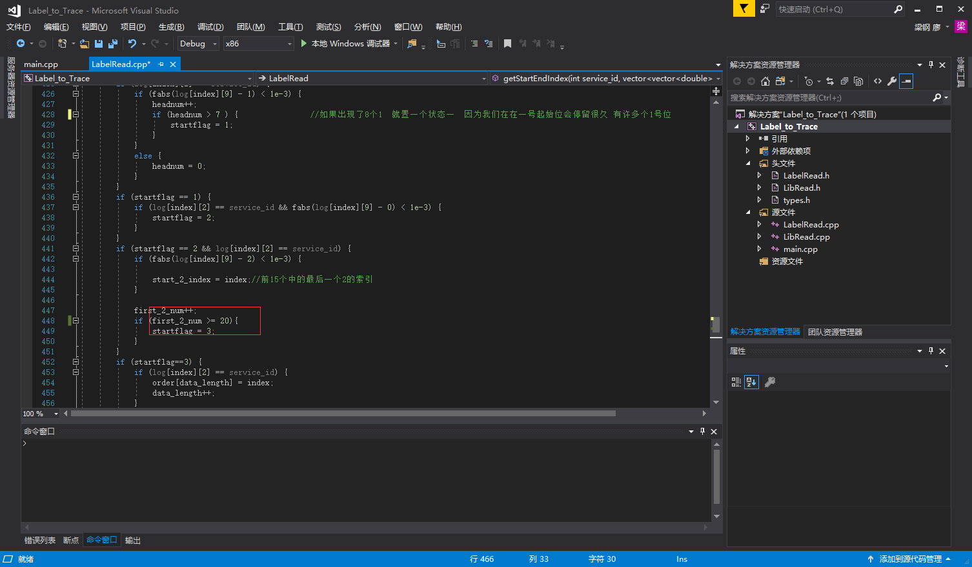

图三

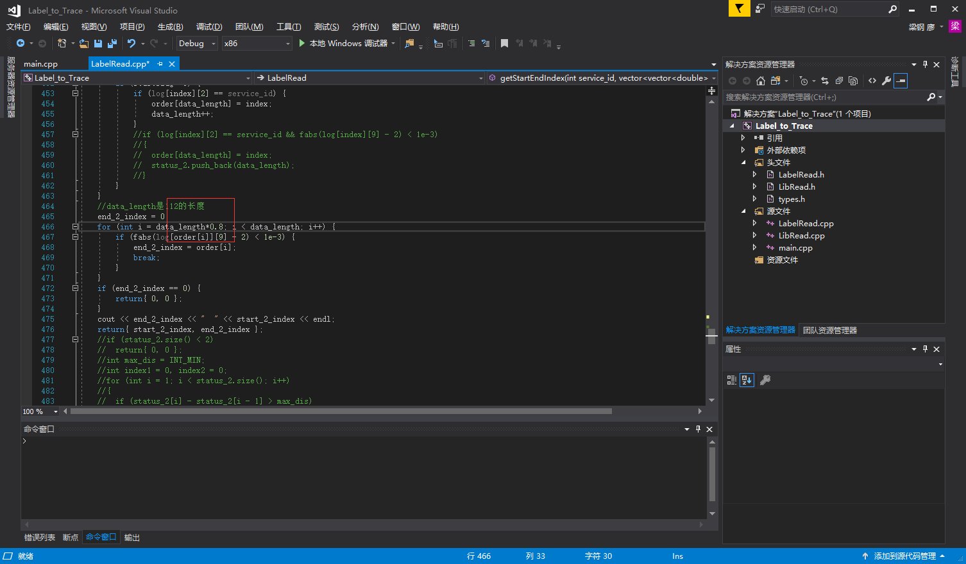

图四

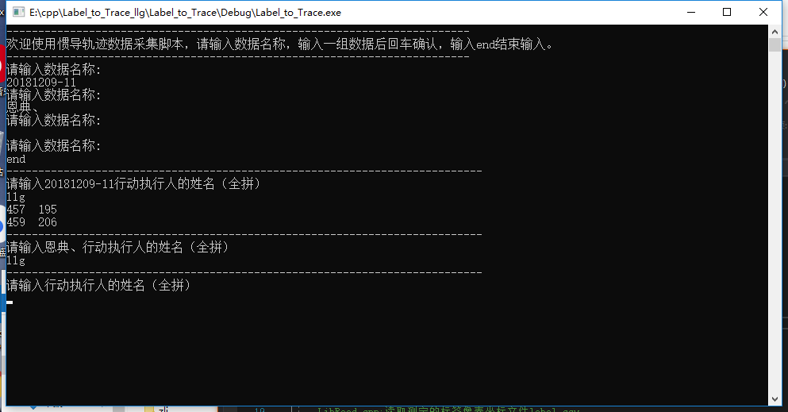

图五